Міністерство освіти і науки України

Національний технічний університет України «Київський політехнічний інститут імені Ігоря Сікорського»

Факультет інформатики та обчислювальної техніки

Кафедра інформатики та програмної інженерії

Звіт

з лабораторної роботи №5 з дисципліни «Програмування веб-застосунків»

«Маніпуляції з HTML та CSS за допомогою Javascript»

Варіант 10

Виконав студент ІП-13, Замковий Дмитро Володимирович

(шифр, прізвище, ім'я, по батькові)

Перевірив Ковтунець Олесь Володимирович______

( прізвище, ім'я, по батькові)

Київ 2022

**Лабораторна робота 5**

**Маніпуляції з HTML та CSS за допомогою Javascript**

**Мета заняття:** Ознайомлення із скриптовою мовою програмування Javascript на прикладі роботи із веб-сторінкою.

**Завдання:**

1. У вас вже є обраний із 16 варіантів власний варіант виконання роботи відповідно до вашого порядкового номера у списку групи, подальші маніпуляції виконуйте зі зверстаною головною сторінкою веб-сайта з л.р. No3.
2. За допомогою мови програмування Javascript виконайте вказані обчислення та проведіть необхідні маніпуляції з елементами веб-сторінки згідно з вашим варіантом, зберігаючи контент веб-сторінки, з урахуванням позиціювання та візуалізації окремих елементів веб-сторінки.
3. Для запису скриптів JS використовуйте будь-які відомі вам способи.
4. Переконайтеся, що функціональність скриптів збереглася для мобільної версії головної веб-сторінки. Якщо окрема функціональність порушена – запропонуйте альтернативне рішення.
5. Виконане завдання опублікуйте на Github Pages (або обраному вами хостінгу) і продемонструйте його роботу.

**Скріншоти виконаної роботи:**

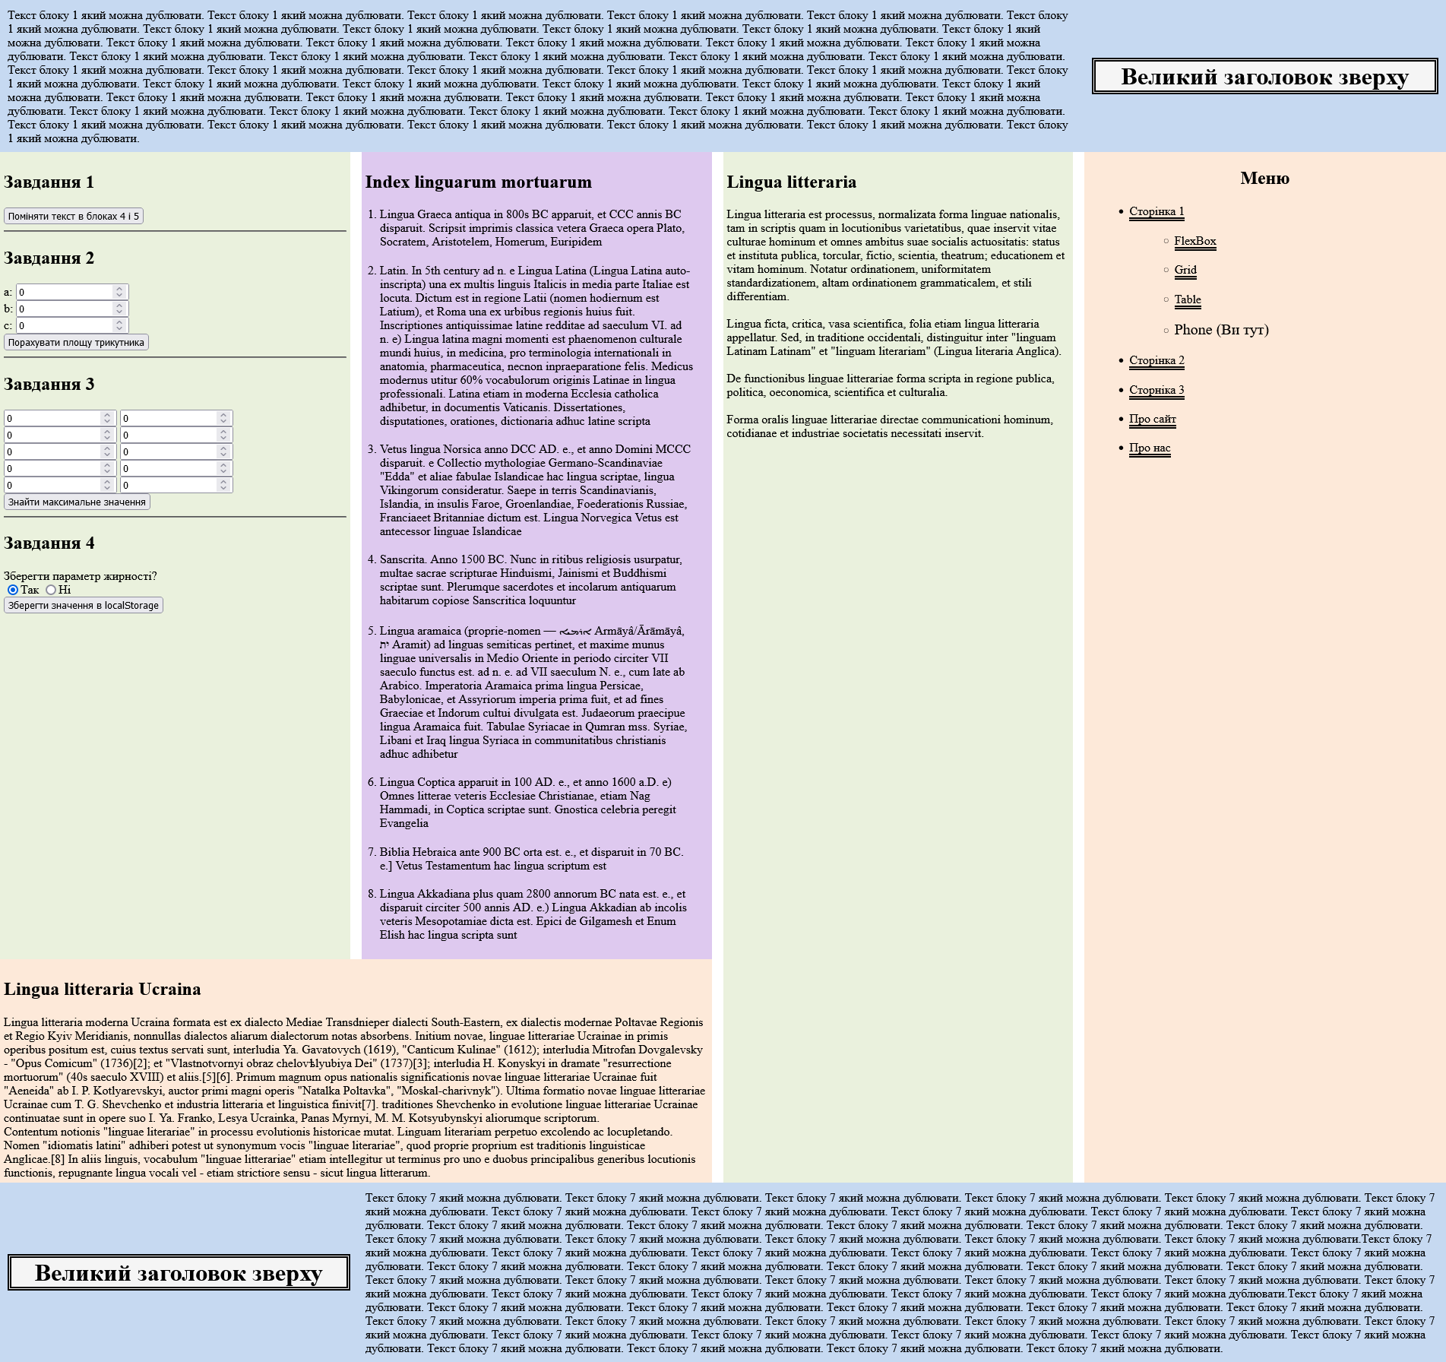

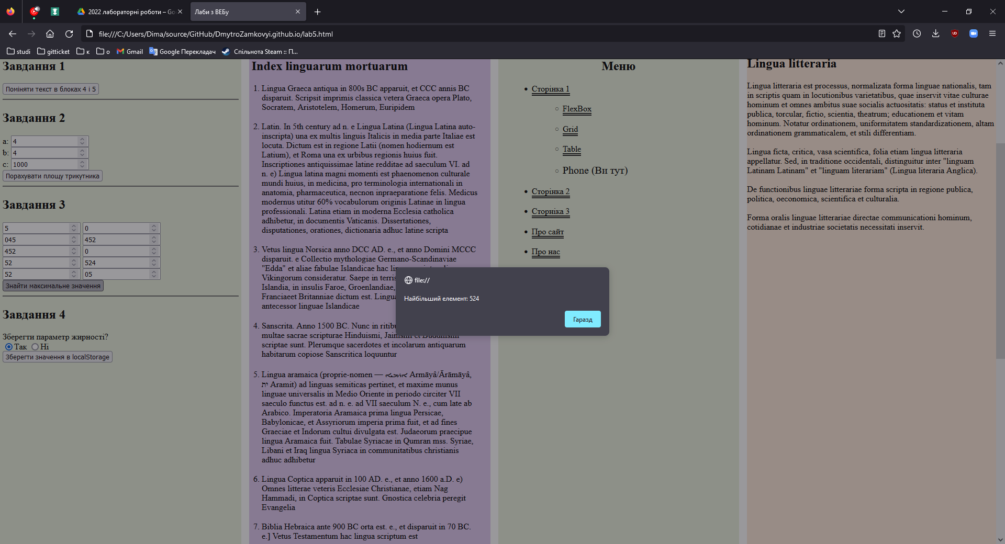

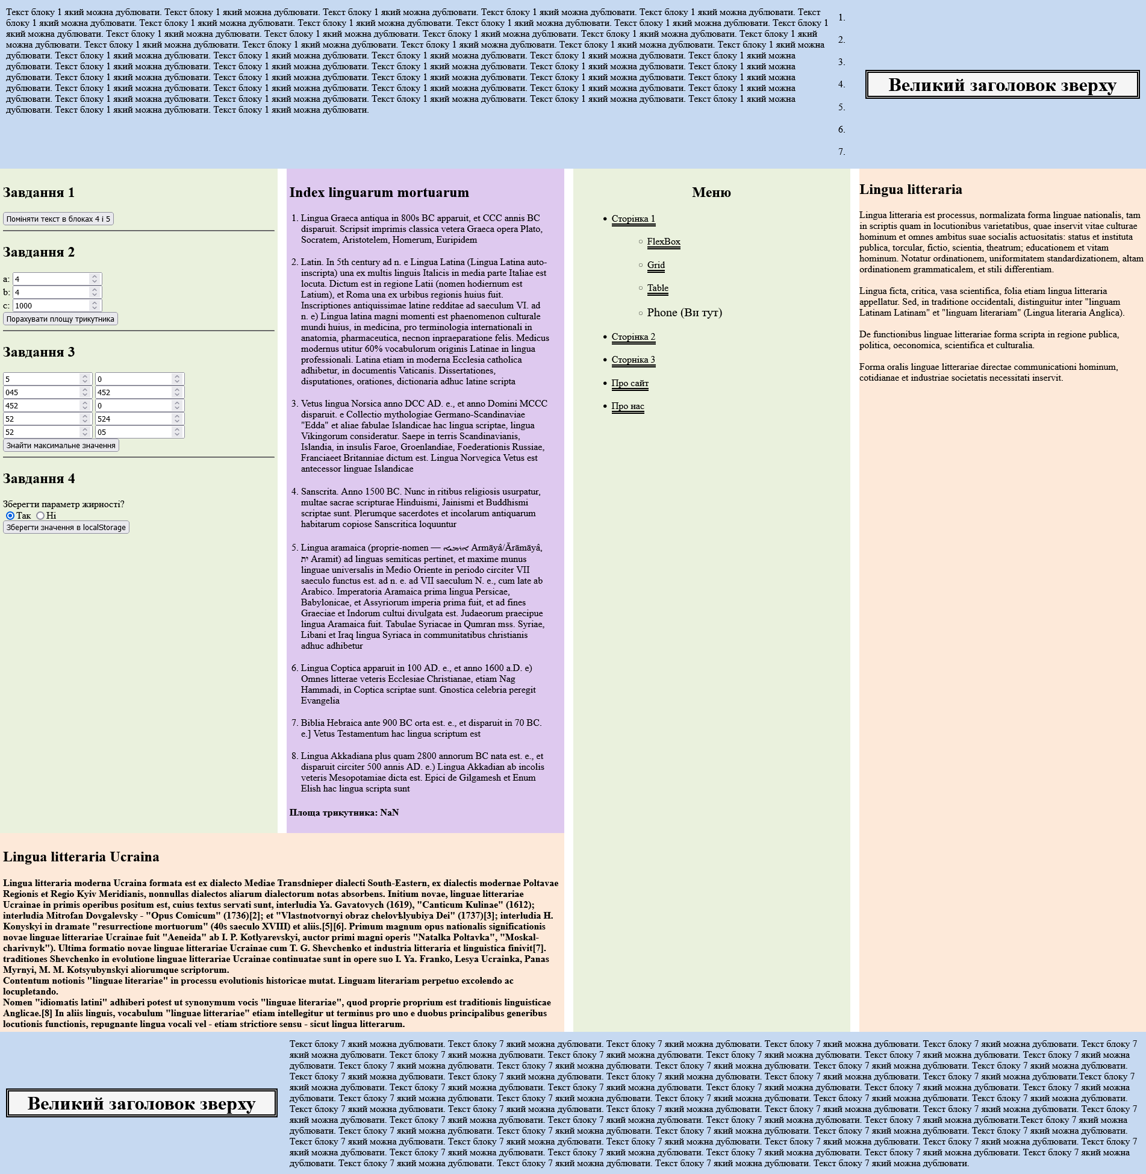

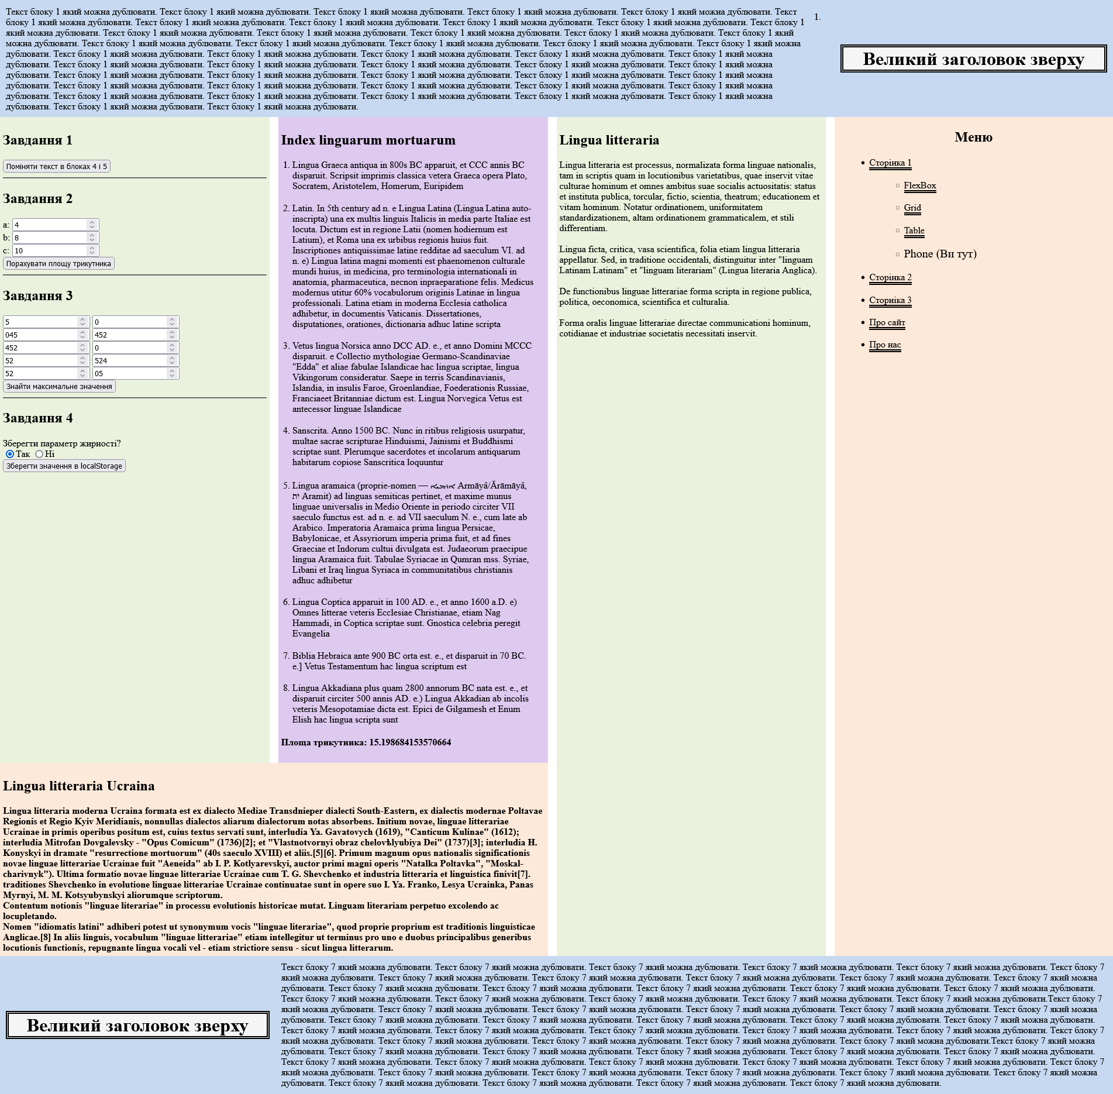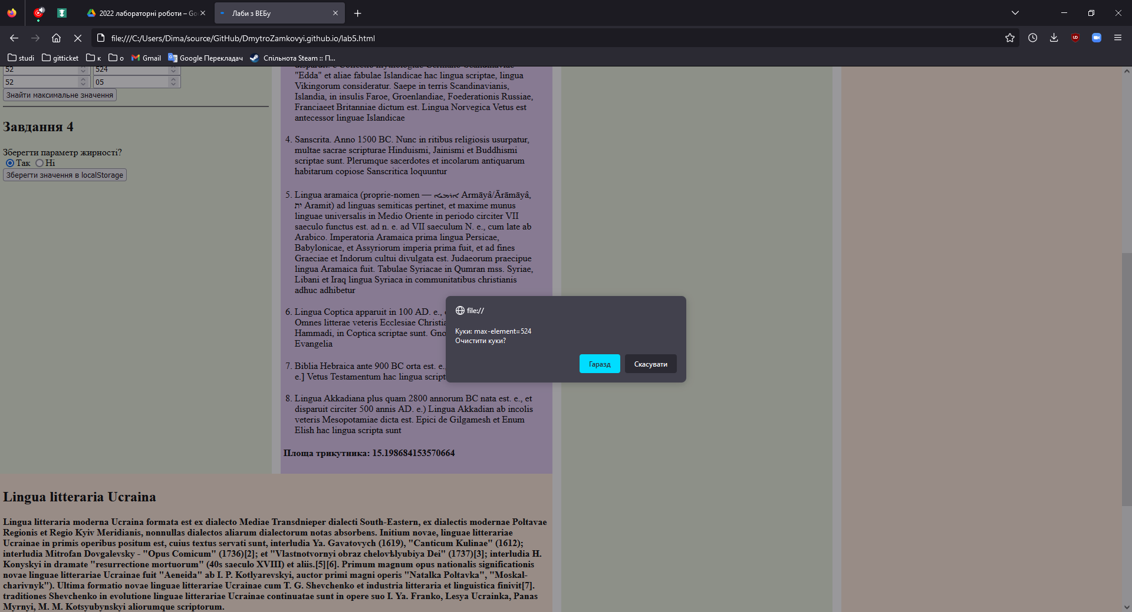

**Висновок:**

В ході даної лабораторної роботи я ознайомився із скриптовою мовою програмування Javascript на прикладі роботи із веб-сторінкою.